Xuân Hy vọng –

Sống niềm hy vọng

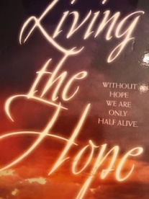*“Không hy vọng, chúng ta sống chỉ nửa cuộc đời”*

Lê Thiên

Chủ đề Báo Xuân Cộng đoàn nói lên hai ý: Hồng Ân và Hy Vọng. Hồng ân thì thuộc về Thiên Chúa, Ơn trên; Hy vọng thuộc về chúng ta tuy cũng nhờ ơn Chúa, trông cậy vào Chúa

Trong các kinh đọc hằng ngày của người Công giáo, ngoài 3 kinh quan trọng hàng đầu là Lạy Cha, Kính Mừng, Sáng Danh, còn có 3 kinh cũng quan trọng không kém, đó là các Kinh **Tin, Cậy** và **Mến**. Chỉ khác là ba Kinh sau nhằm vào xin ơn Đức Tin, ơn Đức Cậy và ơn Đức Mến, còn 3 Kinh trước thì biểu lộ tấm tình Thờ phương, tôn vinh.

Bài viết này chỉ xin đề cập đến Đức Cậy, Hy vọng, theo Chủ đề Báo Xuân.

Trông Cậy (cũng gọi là Hy vọng) đó là một đề tài rộng lớn, chúng tôi tự xét không đủ tầm vóc luận bàn. Chỉ xin mạo muội trao đổi vài suy tư rất nhỏ và non nớt.

Chúng ta hy vọng! Đơn giản là vì chúng ta đang sống, đang mong ngóng, trông chờ điều tốt lành xảy ra cho mình. Và rồi chúng ta nỗ lực phấn đấu để làm sao đạt được điều mong đợi ấy.

Không có hy vọng, con người không có mục tiêu để phấn đấu, và như vậy, cuộc sống trở nên vô nghĩa, mất định hướng, khiến người ta buông xuôi, bỏ mặc, “sống không có ngày mai,” thậm chí tự chôn vùi mình trong tuyệt vọng, rồi thì “hận đời,” “hận người,” hận cả chính mình và rồi lạc lối.

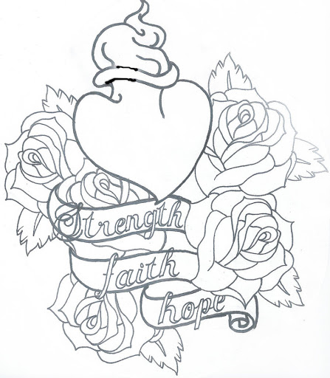

Là Kitô hữu, chúng ta sống niềm Hy vọng bởi lẽ chúng ta có Niềm Tin, tin vào Chúa Phục sinh. Chúng ta trông cậy vào Chúa có nghĩa là không chỉ trông cậy vào những phù phiếm của đời tạm này dẫy đầy phù vân và cạm bẫy dối trá, mà đặt lòng Trông cậy vào Đấng Toàn năng.

Thế giới trải qua biết bao thiên tai kinh hoàng; riêng trận đại dịch mà con vi khuẩn quái ác Corona mang đến cho loài người đích thực là trân đại hồng thủy của thế kỷ 21 này.

Nó gây tai ương khắp thế giới: hàng triệu sinh linh bị cướp đi vội vã. Nó hãy còn tiếp tục đảo lộn trật tự thế giới, gây hỗn loạn cho cuộc sống loài người trên mọi mặt kinh tế, chính trị, xã hội và cả sinh hoạt tôn giáo. Thậm chí Cộng đoàn nhỏ bé của chúng ta đây cũng chịu ảnh hưởng nghiêm trọng.:

Không còn nữa những sinh hoạt đoàn thể.

Không còn nữa những tập hợp văn hóa văn nghệ truyền thống.

Không còn nữa những Thánh lễ vừa tôn nghiêm, vừa đậm màu sắc dân tộc với những tiếng đàn, tiếng hát du dương thánh thót và thánh thiện…

Không còn nữa những sinh hoạt đoàn thể, những lớp giáo lý, những cuộc tĩnh tâm, hội thảo, cập nhật những chỉ dẫn, huấn thị của Hội Thánh cho đời sống đạo.

May ra còn lại vài cuộc gặp gỡ giữa những bầu bạn thân tình…nhưng lại lạnh nhạt chứ không nồng ấm “tay bắt mặt mừng” như thuở nào. Chỉ còn lại những nụ cười gượng gạo ẩn khuất xa xa dưới những khẩu trang bịt kín miệng, kín mũi theo đúng quy định “giãn cách xã hội”!

Tuy thế, niềm HY VỌNG không hề tắt, trái lại hầu như lúc nào “HY VỌNG vẫn vươn lên trong lòng anh, trong lòng em”, trong lòng mọi người. Nhất là khi Ơn Chúa soi sáng các nhà y khoa tìm ra được phương thuốc ngăn ngừa, chặn đứng dịch bệnh.

Tạ ơn Chúa. Các loại vắc-xin ngừa/chống COVID-19 đã được bào chế và đang được phân phối sử dụng. Riêng tại Hoa Kỳ, hai loại vắc-xin PFIZER và MODERNA đã được đưa ra chích ngừa. Nhiều chính khách lớn đã tiên phong nhận những mũi kim chích ngừa đầu tiên, đứng đầu là Phó Tổng thống Hoa Kỳ Mike Pence càng làm cho dân chúng háo hức.

Ánh sáng không phải chỉ le lói, mà đã thực sự tỏa sáng cuối đường hầm.

Đó chẳng phải là Hồng Ân và Hy Vọng sao? Hy vọng Corona virus sẽ bị đẩy lùi, bị vô hiệu hóa hoàn toàn để con người lại được trở về với cuộc sống bình thường trong mọi sinh hoạt, trong đó sinh hoạt tôn giáo được tái lập không phải chỉ ở mức bình thường mà còn vươn lên cao khởi sắc.

Chúng ta trông cậy vào Hồng ân Chúa tuôn tràn trên hết thảy từng người chúng ta và trên cả Cộng đoàn chúng ta, trên toàn thể Cộng đồng xã hội cũng như Cộng đồng Dân Chúa khắp hoàn cầu.

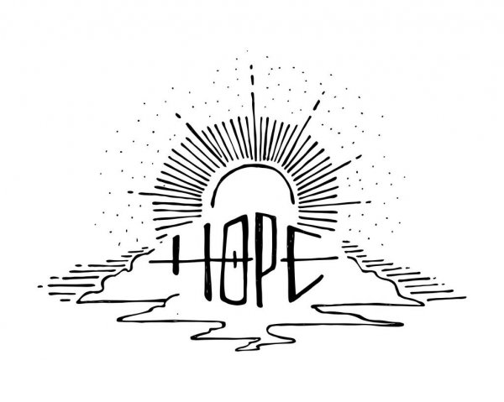

**Tâm Tình Bên Thánh Giuse**

Anna Anh Đào

*Tháng Ba về chói chang ánh nắng*

*Rực tấm gương Thánh Cả khiêm nhường*

*Nhà thờ chiều chuông ngân trầm lắng*

*Ngang tượng đài con chào Thánh Giuse*

*Người Cha nuôi của Chúa Con Chí Thánh*

*Đấng chở che Mẹ Thiên Chúa vẹn toàn*

*Vị Thánh Cả hằng chuyển cầu khôn sánh*

*Cho đoàn con tìm tựa chốn bình yên*

*Trong gió lạnh đêm xưa mờ sương tuyết*

*Giữa dặm trường về Ai Cập thuở xưa*

*Người cất bước với niềm tin mãnh liệt*

*Quyết một lòng vâng ý Chúa mà thôi*

*Theo Thánh Cả xin sống đời công chính*

*Dù đơn nghèo trong nếp sống cần lao*

*Đời hy sinh mà người nên Thánh Cả*

*Sống lặng thầm mà tình quá thiết tha*

*Dâng Thánh Cả lời kinh, lòng yêu mến*

*Giữa gian trần nhiều sóng gió chênh vênh*

*Thánh Giuse xin dẫn đường con nhé*

*Vượt biển đời đến bến Chúa chờ mong*

*https://gpcantho.com/tam-tinh-ben-thanh-giuse/*

